Учреждение образования

«Белорусский государственный технологический университет»

**Лабораторная работа №4**

«ИЗУЧЕНИЕ И ХАРАКТЕРИСТИКА КОМПОНЕНТОВ ЭВМ»

Выполнил:

Студент 2 курса 1 группы ИТ

Парибок Илья Александрович

**2022 г.**

**Цель:** изучить основные компоненты ЭВМ и их характеристики, провести тестирование быстродействия ОЗУ, построить структурную схему ПК.

123457 вопросы контрольные

**Цель работы** — изучить основные компоненты ЭВМ и их характеристики, провести тестирование быстродействия ОЗУ, построить структурную схему ПК.

**Теоретическая часть**

**FSB**(Front Side Bus) – шина в двухшинной архитектуре DIB корпорации Intel шина, связывающая процессор с оперативно запоминающие устройство (ОЗУ).

**DMI**(Desktop Management Interface) — интерфейс программирования приложений (Application Programming Interface – API), позволяющий программному обеспечению собирать данные о характеристиках компьютера. Спецификация DMI разработана консорциумом Distributed Management Task Force (DTMF), возглавляемом фирмой Intel. Данный интерфейс позволяет пользователю получить информацию об аппаратном обеспечении ПК.

**SPD**(Serial Presence Detect) – спецификация, описывающая технологию записи, хранения и считывания информации о характеристиках 168-контактных модулей DIMM

**Чипсет**(chip set) – набор микросхем, спроектированных для совместной работы с целью выполнения набора каких-либо функций. Так, в компьютерах чипсет выполняет роль связующего компонента, обеспечивающего совместное функционирование подсистем памяти, ЦПУ, ввода-вывода и других. Чипсеты встречаются и в других устройствах, например, в радиоблоках сотовых телефонов. Чипсет состоит из двух основных микросхем (иногда они объединяются в один чип):

**MCH**(Memory Controller Hub) — контроллер-концентратор памяти — северный мост (northbridge) — обеспечивает взаимодействие центрального процессора (ЦП) с памятью и видеоадаптером (PCI Express). В новых чипсетах часто имеется интегрированная видеоподсистема. Контроллер памяти может быть интегрирован в процессор (например Opteron, Nehalem, UltraSPARC T1).

**ICH**(I/O Controller Hub) — контроллер-концентратор ввода-вывода — южный мост (southbridge) — обеспечивает взаимодействие между ЦП и жестким диском, картами PCI, интерфейсами IDE, SATA, USB и пр. Также иногда к чипсетам относят микросхему **Super I/O**, которая подключается к южному мосту и отвечает за низкоскоростные порты RS232, LPT, PS/2.

**Everest Ultimate Edition**— программа для просмотра информации об аппаратной и программной конфигурации компьютера. Программа анализирует конфигурацию компьютера и выдает подробную информацию об установленных в системе  устройствах — процессорах, системных платах, видеокартах, аудиокартах, модулях памяти и так далее, а также информацию об их характеристиках, поддерживаемых ими наборах команд и режимах работы, их производителях, установленном программном обеспечении, конфигурации операционной системы и установленных драйверах.

В программе имеется достаточно широкий набор тестов:

· чтение из памяти — тестирует скорость пересылки данных из ОЗУ к процессору;

· запись в память;

· копирование в памяти — тестирует скорость пересылки данных из одних ячеек памяти в другие через кэш процессора;

· задержка памяти — тестирует среднее время считывания процессором данных из ОЗУ;

**CPU Queen**— тестирует производительность процессора в целочисленных операциях при решении классической «Задачи с ферзями»;

**CPU PhotoWorxx**— тестирует производительность блоков целочисленных арифметических операций, умножения, а также подсистемы памяти при выполнении ряда стандартных операций с RGB-изображениями;

**CPU ZLib**— тестирует производительность процессора и подсистемы памяти при создании архивов формата ZIP при помощи популярной открытой библиотеки ZLib. Использует целочисленные операции;

**CPU AES**— тестирует скорость процессора при выполнении шифрования по криптоалгоритму AES. Способен использовать низкоуровневые команды шифрования процессоров VIA C3 и C7, что позволяет последнему быть одним из лидеров теста, превосходя по производительности ряд многоядерных процессоров Intel и AMD;

**FPU Julia**— тестирует производительность блоков процессора, выполняющих операции с плавающей запятой, в вычислениях с 32-разрядной точностью. Моделирует несколько фрагментов фрактала Жюлиа. При возможности использует инструкции MMX, SSE и 3DNow!;

**FPU Mandel**— тестирует производительность блоков процессора, выполняющих операции с плавающей запятой, в вычислениях с 64-разрядной точностью путем моделирования нескольких фрагментов фрактала Мандельброта. Способен использовать инструкции SSE2.

**FPU SinJulia**— усложненный вариант теста FPU Julia. Тестирует производительность блоков процессора, выполняющих операции с плавающей запятой, в вычислениях с 80-разрядной точностью. Использует инструкции x87, предназначенные для вычисления тригонометрических и показательных функций.

**Тайминги оперативной памяти**. Схема таймингов включает в себя задержки CL-tRCD-tRP-tRAS соответственно. Для работы с памятью необходимо для начала выбрать чип, с которым мы будем работать. Делается это командой CS (Chip Select). Затем выбирается банк и строка. Перед началом работы с любой строкой необходимо ее активировать. Делается это командой выбора строки RAS (Row Address Strobe), при выборе строки она активируется. Затем нужно выбрать столбец командой CAS (Column Address Strobe) – эта же команда инициирует чтение. Затем считать данные и закрыть строку, совершив предварительный заряд (precharge) банка.

**CL**(Cas Latency) – минимальное время между подачей команды на чтение (CAS) и началом передачи данных (задержка чтения).

**tRCD**(RAS to CAS delay) – время, необходимое для активизации строки банка, или минимальное время между подачей сигнала на выбор строки (RAS) и сигнала на выбор столбца (CAS).

**tRP**(Row Precharge) – время, необходимое для предварительного заряда банка (precharge). Иными словами, минимальное время закрытия строки, после чего можно активировать новую строку банка.

**tRAS**(Active to Precharge) – минимальное время активности строки, то есть минимальное время между активацией строки (ее открытием) и подачей команды на предзаряд (начало закрытия строки). Строка не может быть закрыта раньше этого времени.

**CR**(Command Rate) – Время, необходимое для декодирования контроллером команд и адресов. Иначе, минимальное время между подачей двух команд. При значении 1T команда распознается 1 такт, при 2T – 2 такта, 3T – 3 такта.

Это все основные тайминги. Остальные тайминги имеют меньшее влияние на производительность.

**Порты (каналы ввода - вывода)**

На задней стенке корпуса современных ПК размещены (точнее могут размещаться) следующие порты:

**Game**– для игровых устройств (для подключения джойстика).

**VGA**(Video Graphics Array) – выход контроллера графического адаптера (видеокарты) для подключения монитора.

**COM-port**– асинхронные последовательные (обозначаемые СОМ1 — СОМЗ). Через них обычно подсоединяются мышь, модем и тому подобное.

**PS/2**– асинхронные последовательные порты для подключения клавиатура и манипулятора мышь.

**LPT**– параллельные (обозначаемые LPT1—LPT4), к ним обычно подключаются принтеры.

**USB**(Universal Serial Bus) – универсальный интерфейс для подключения 127 устройств (этот интерфейс может располагаться на передней или боковой стенке корпуса).

**IEЕЕ-1394**(FireWire) – интерфейс для передачи больших объемов видео информации в реальном времени (для подключения цифровых видеокамер, внешних жестких дисков, сканеров и другого высокоскоростного оборудования). Интерфейсом FireWire оснащены все видеокамеры, работающие в цифровом формате. Может использоваться и для создания локальных сетей.

**iRDA**- инфракрасные порты предназначены для беспроводного подключения карманных или блокнотных ПК или сотового телефона к настольному компьютеру. Связь обеспечивается при условии прямой видимости, дальность передачи данных не более 1 м. Если в ПК нет встроенного iRDA адаптера, то он может быть выполнен в виде дополнительного внешнего устройства (USB iRDA адаптера), подключаемого через USB-порт. А также разъемы звуковой карты для подключения колонок, микрофона и линейный выход.

**Практическая часть**

**Задание 1. Ознакомьтесь с суммарной информацией о компьютере.**

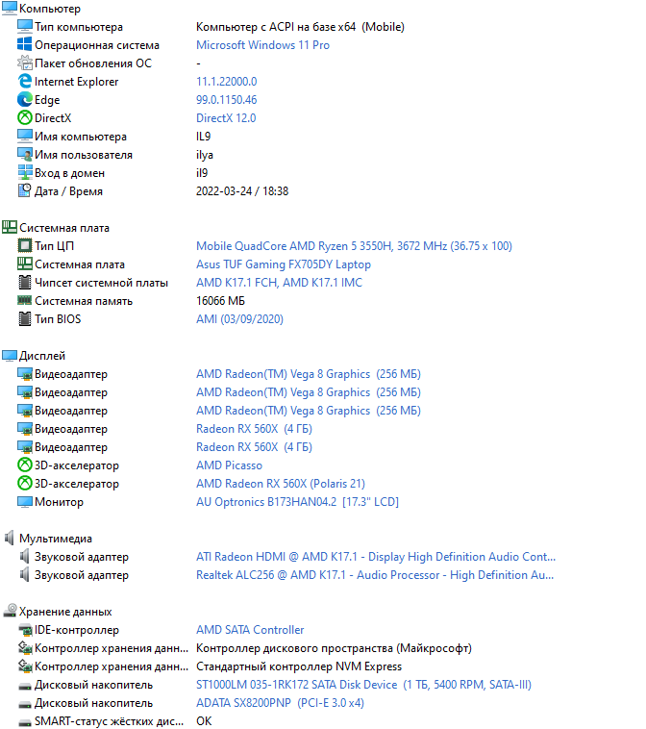

**Задание 2. Ознакомьтесь с ЦП исследуемого компьютера.**

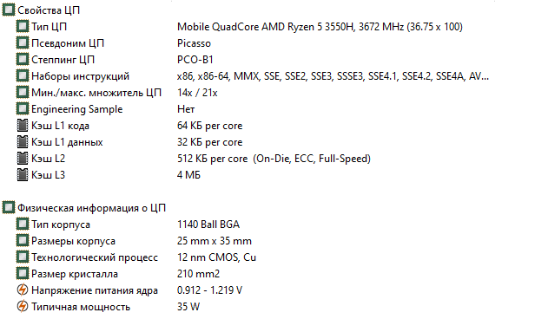

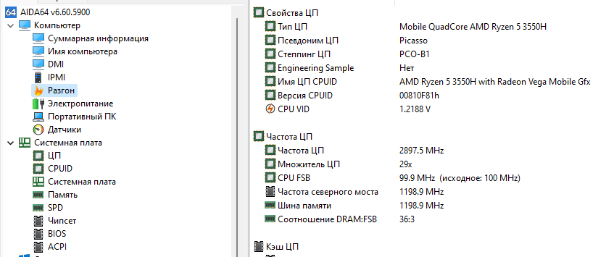

**Задание 3. Ознакомьтесь с материнской (системной) платой ПК.**

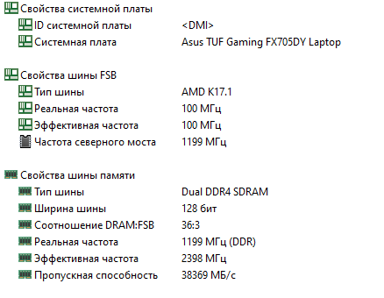

**Задание 4. Ознакомьтесь со свойствами модулей ОЗУ.**

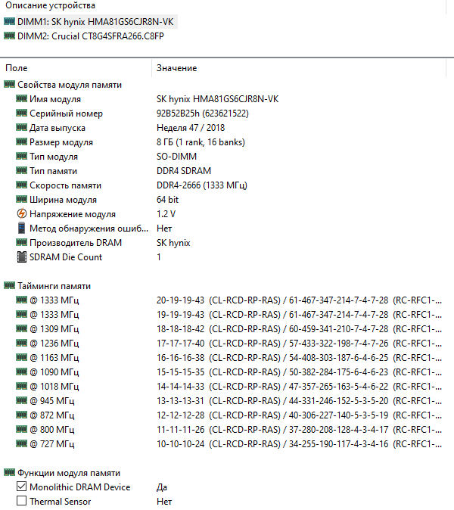

**Задание 5. Ознакомьтесь с чипсетом материнской платы.**

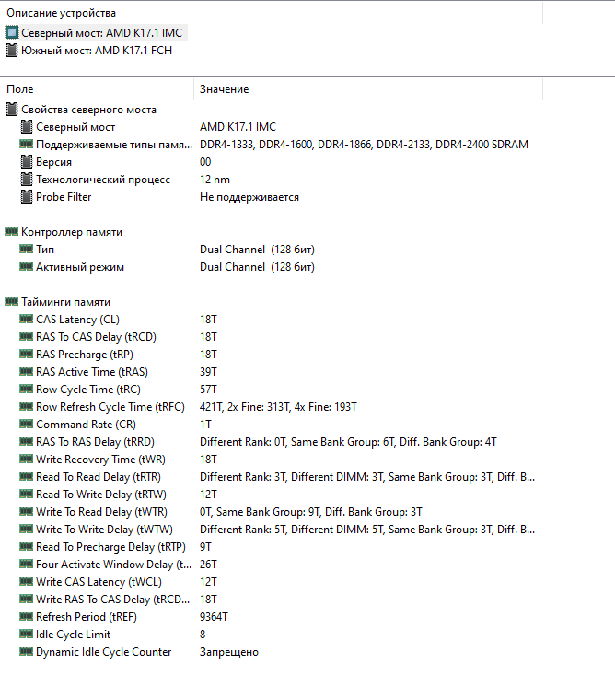

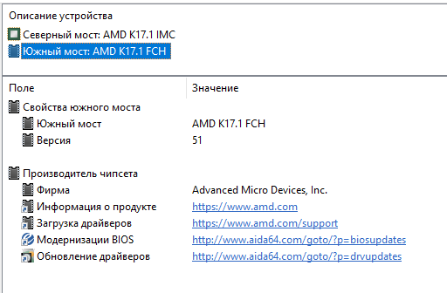

**Задание 6. Ознакомьтесь с системой хранения данных ПК – постоянно запоминающими устройствами (ПЗУ).**

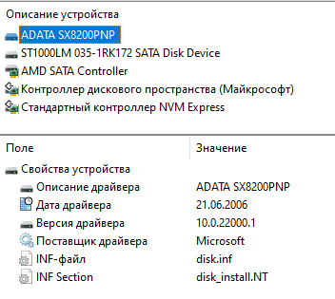

**Задание 7. Ознакомьтесь с имеющимися на плате портами ввода-вывода.**

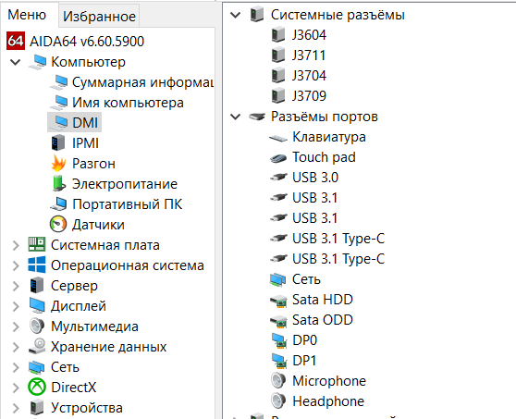

**Задание 8. Проведите тестирование быстродействия ОЗУ.**

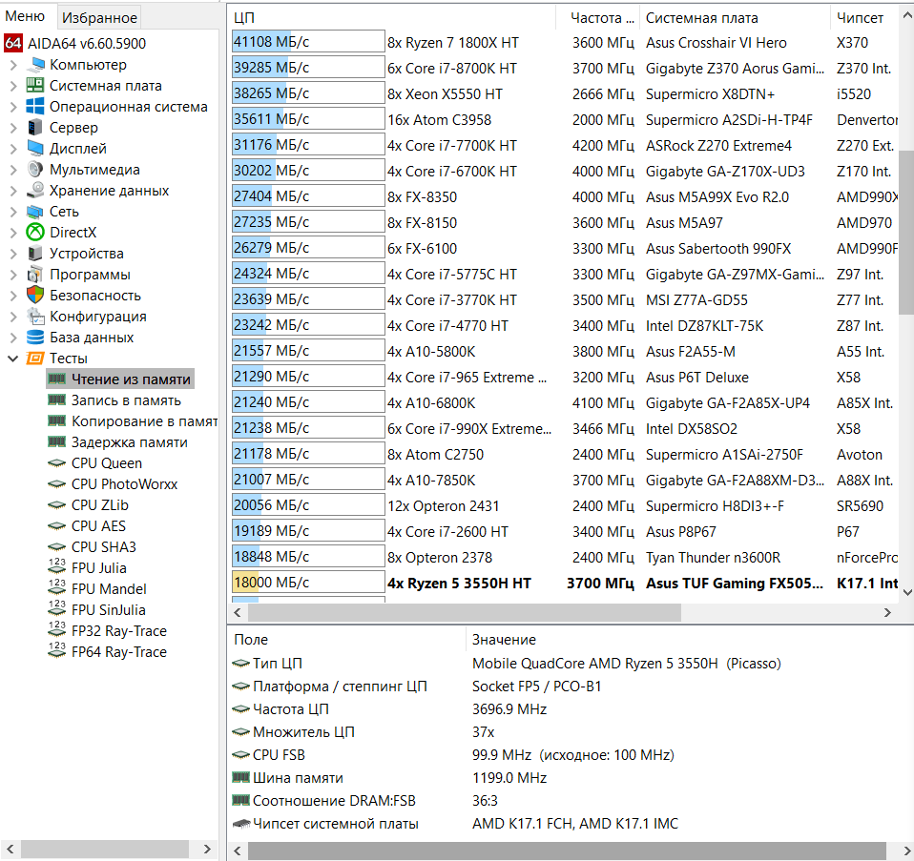

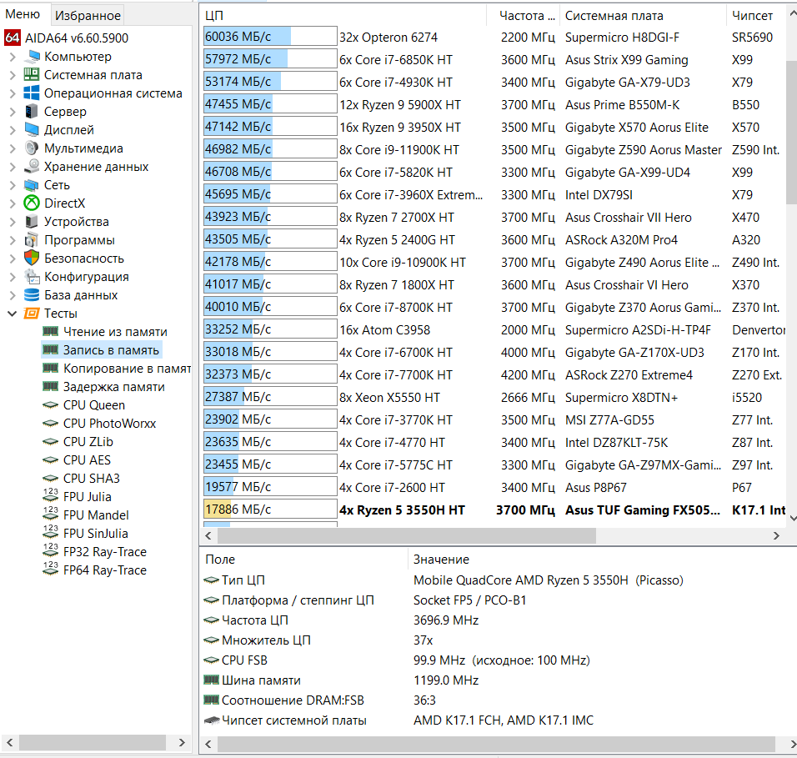

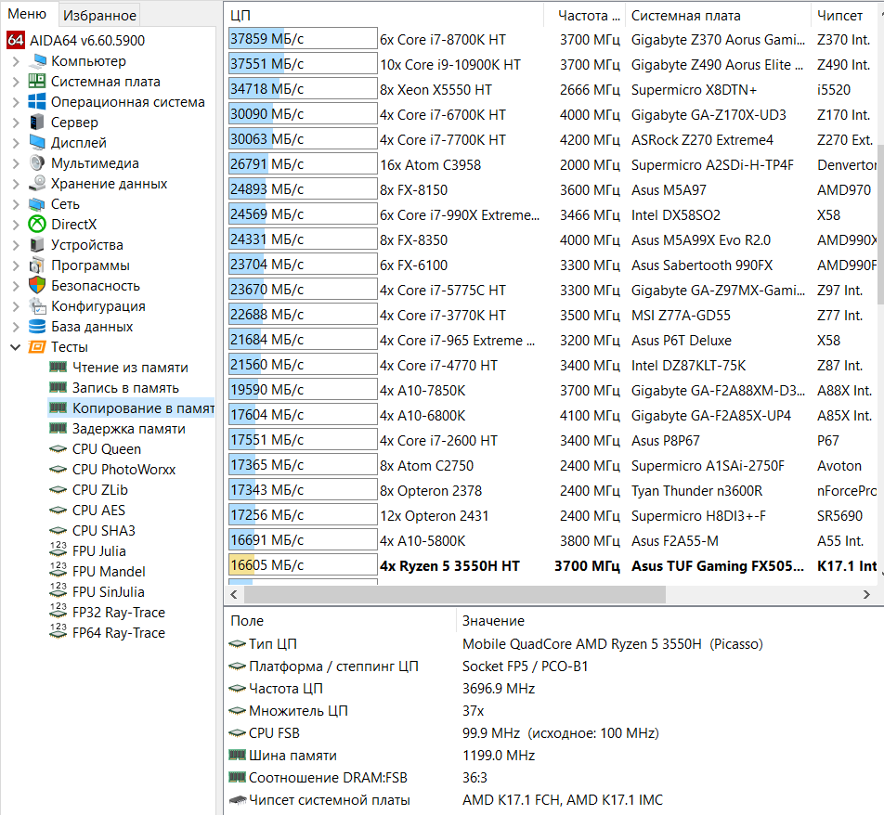

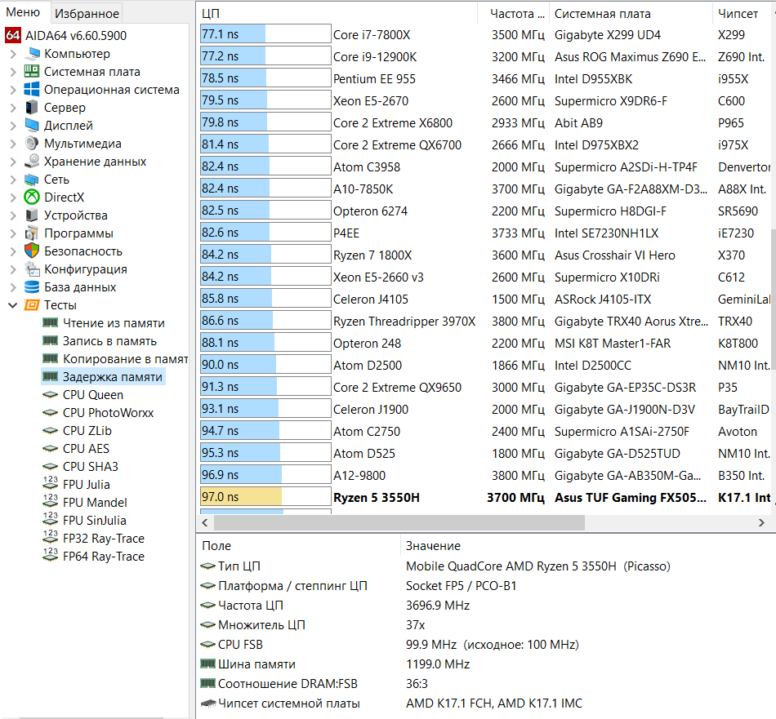

**Задание 9. По результатам предыдущих пунктов постройте структурную схему ПК.**

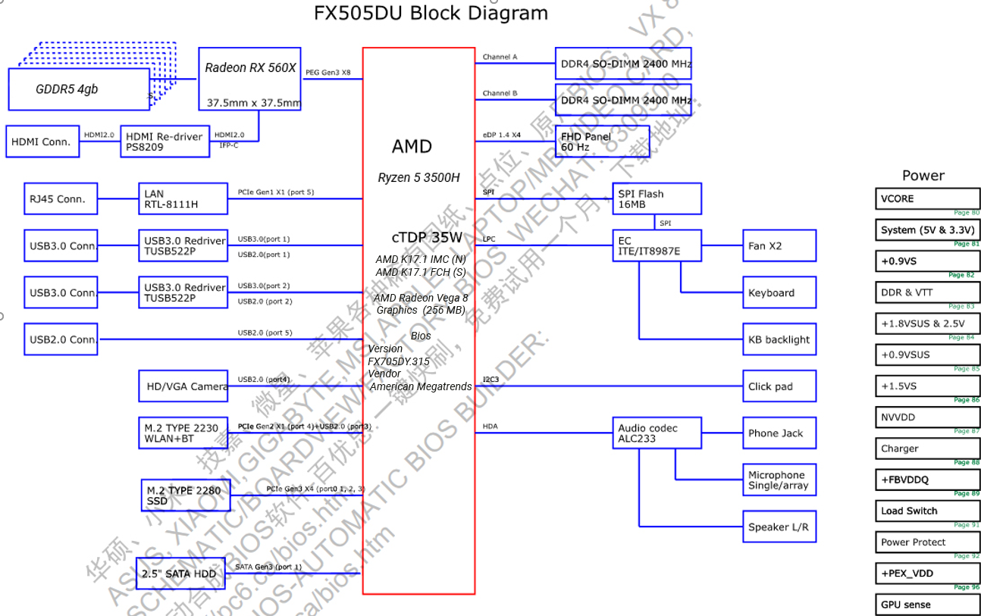

**Контрольные вопросы**

**1. Основные принципы построения ЭВМ, структура Дж. фон Неймана.**

1.      *Принцип двоичного кодирования.*Согласно этому принципу, вся информация, поступающая в ЭВМ, кодируется с помощью двоичных символов (сигналов).

2.      *Принцип программного управления.*Компьютерная программа состоит из набора команд, которые выполняются процессором автоматически друг за другом в определенной последовательности.

3.      *Принцип однородности памяти.*Программы и данные хранятся в одной и той же памяти. Поэтому ЭВМ не различает, что хранится в данной ячейке памяти - число, текст или команда. Над командами можно выполнять такие же действия, как и над данными.

4.      *Принцип адресности.*Структурно основная память состоит из пронумерованных ячеек, любая из которых  которая  доступна процессору в произвольный момент времени.

2. Классическая архитектура ЭВМ и принципы фон Неймана.

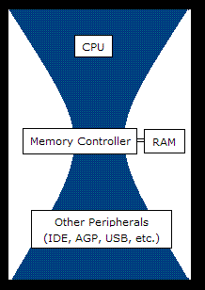

**3. Нарисуйте структурную схема ПК, поясните назначение всех компонентов. Центральный процессор, основные характеристики. Система памяти: состав, назначение. Оперативная память DRAM: строение, основные параметры. Системная магистраль: определение, назначение, параметры.**

**4. Шины FSB, Hyper Transport, PCI, PCI-E: назначение, основные параметры, быстродействие .**

Последовательная двунаправленная шина HyperTransport (НТ) разработана консорциумом компаний во главе с AMD и служит для связи процессоров AMD семейства К8 друг с другом, а также с чипсетом.

Шина PCI (Peripheral Component Interconnect) является основной шиной для подключения самых разнообразных периферийных устройств к системной плате компьютера. 32-битная шина PCI обеспечивает возможность динамического конфигурирования подключенных устройств, она работает на частоте 33,3 МГц (пиковая пропускная способность 133 Мбит/с).

В серверах используется ее расширенные варианты PCI66 и PCI64 (32 бит/66 МГц и 64 бит/33 МГц соответственно), а также PCI-X - 64-битная шина, ускоренная до 133 МГц.

PCI-Express - это последовательный интерфейс, разработанный организацией PCI-SIG во главе Intel и предназначенный для использования в качестве локальной шины вместо PCI. Характерной особенностью PCI-Express является его организация по принципу "точка-точка", что исключает арбитраж шины и, тем самым, перетасовку ресурсов.

Соединение между устройствами PCI-Express называется линками (link) и состоят из одной (называемой 1x) или нескольких (2x, 4x, 8x, 12x, 16x или 32x) двунаправленных последовательных линий (lane).

Наиболее важной из шин, от которой больше всего зависит производительность компьютера, является шина FSB. Аббревиатура FSB расшифровывается как Front Side Bus, что можно перевести как «передняя» шина. В основные функции шины входит передача данных между процессором и чипсетом. Точнее говоря, FSB располагается между процессором и микросхемой «северного моста» материнской платы, где находится контроллер оперативной памяти.

**5. «Северный мост», «Южный мост»: состав, назначение.**

Северный мост - это один из двух чипов в наборе микросхем основной логики на материнской плате ПК , второй - южный мост.

Северный мост обычно обеспечивает связь между видеокартами CPU, RAM , BIOS ROM и PCI Express (или AGP), а также южным мостом. Некоторые северные мосты также содержат встроенные видеоконтроллеры, также известные как системы управления графикой и памятью (GMCH) в системах Intel. Поскольку разные процессоры и ОЗУ требуют разной сигнализации, северный мост обычно работает только с одним или двумя классами процессоров и, как правило, только с одним типом ОЗУ

Южный мост обычно можно отличить от северного моста тем, что он не подключен напрямую к процессору. Скорее, северный мост связывает южный мост с процессором. Благодаря использованию встроенной в контроллер схемы канала, северный мост может напрямую связывать сигналы от модулей ввода / вывода с ЦПУ для управления данными и доступа к ним.

В состав северного моста входит контроллер оперативной памяти, видеопроцессора, контроллеры шин DMI и FSB. Южный мост отвечает за порты "ввода-вывода" - то есть за работу всевозможных периферийных устройств (принтер, сканер, флеш-накопители, внешние жесткие диски и т.п.), а также за работу базовой системы "ввода-вывода" (BIOS).

**7. Факторы, влияющие на производительность ПК.**

Среди множества аппаратных параметров, влияющих на производительность ПК, наиболее важными являются:

§ быстродействие микропроцессора – определяется тактовой частотой;

§ пропускная способность системной шины – определяется скоростью обмена с внешними устройствами ПК;

§ время обращения к внешним и внутренним запоминающим устройствам;

§ емкость памяти внешних и внутренних запоминающих устройств;

§ быстродействие внешних устройств, подключаемых к ПК.